Web bán hàng online ShopLiteX

Use-Case Specification: Đăng xuất

Version 1.0

Revision History
Date | Version | Description | Author
08/11/2025 | 1.0 | Usecase specification của chức năng Đăng xuất | Trần Thanh Thông

Table of Contents
1. Use-Case Name 4
1.1 Brief Description 4
2. Flow of Events 4
2.1 Basic Flow 4
2.2 Alternative Flows 4
2.2.1 A1- Phiên làm việc đã hết hạn trước khi người dùng kịp đăng xuất 4
3. Special Requirements 4
3.1 Bảo mật 4
4. Preconditions 4
4.1 Người dùng đã đăng nhập vào hệ thống 4
5. Postconditions 4
5.1 Phiên làm việc (session) của người dùng bị hủy/vô hiệu hóa. Hệ thống chuyển hướngngười dùng về Trang chủ với tư cách là "Khách". 4
6. Extension Points 4
6.1 Xác nhận đăng xuất 4

f
Use-Case Specification: Đăng xuất

Use-Case Name

Brief Description
Use case này cho phép một người dùng đã đăng nhập có thể kết thúc phiên làm việc hiện tại của họ một cách an toàn.

Flow of Events

Basic Flow
- User nhấp vào nút "Đăng xuất" trên giao diện hệ thống
- Hệ thống nhận được yêu cầu đăng xuất.
- Hệ thống thực hiện các hành động sau: hủy phiên làm việc (session) hiện tạm, xóa mọi thông tin nhạy cảm (ví dụ: security token, thông tin giỏ hàng) khỏi bộ nhớ tạm.
- Hệ thống chuyển hướng (redirect) tác nhân đến Trang chủ.
- Hệ thống hiển thị giao diện dành cho "Khách" (Guest) cho người dùng.
- Use case kết thúc.
Giao diện đăng xuất:
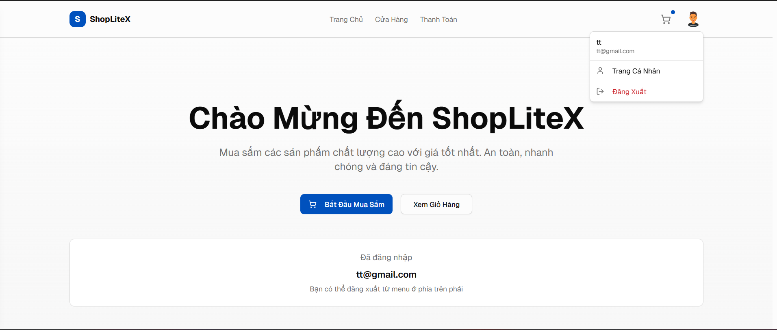
Nút xác nhận đăng xuất:
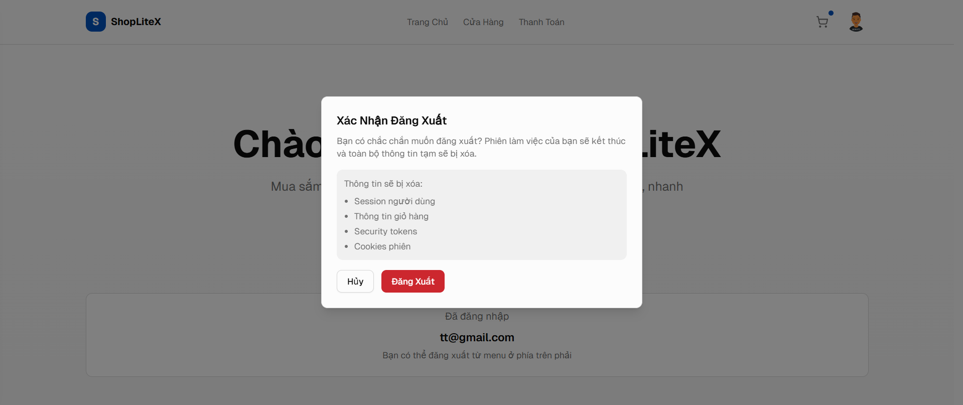

Alternative Flows

A1- Phiên làm việc đã hết hạn trước khi người dùng kịp đăng xuất
- Tại bước 1 của Luồng chính, tác nhân nhấp vào "Đăng xuất".
- Tại bước 3, hệ thống phát hiện phiên làm việc (session) của tác nhân đã tự động hết hạn (timeout) trước đó.
- Hệ thống tiến hành chuyển hướng tác nhân về Trang đăng nhập (vì họ không còn quyền truy cập).
- Hệ thống có thể hiển thị một thông báo (ví dụ: "Phiên làm việc của bạn đã hết hạn. Vui lòng đăng nhập lại.").
- Use case kết thúc.

Special Requirements

Bảo mật
Tất cả thông tin của người dùng phải được hủy bỏ, xóa khỏi bộ nhớ tạm bao gồm session, cookie, các thông tin lưu tạm như thông tin giỏ hàng,…

Preconditions

Người dùng đã đăng nhập vào hệ thống

Postconditions

Phiên làm việc (session) của người dùng bị hủy/vô hiệu hóa. Hệ thống chuyển hướng người dùng về Trang chủ với tư cách là "Khách".

Extension Points

Xác nhận đăng xuất
Mô tả: Vị trí ngay sau khi người dùng nhấn "Đăng xuất" nhưng trước khi hệ thống thực sự xử lý yêu cầu.
Mở Rộng : Hiển thị nút xác nhận đăng xuất để xác nhận đăng xuất

